**PENGARUH GAJI, TEKNOLOGI DAN PENGALAMAN KERJA TERHADAP PRODUKTIVITAS KERJA KARYAWAN PADA TANAH RAJA ESTATE PT. BAKRIE SUMATERA PLANTATIONS TBK.**

Cindy Reggita J1, Hadi Suriono, SE, MM2

*Fakultas Ekonomi Universitas Asahan, Jl. Jend Ahmad Yani Kisaran Telp. 0623-347222.*

*Email :* [*ekonomiuna@yahoo.com*](mailto:ekonomiuna@yahoo.com)

**ABSTRAK**

**Penelitian ini bertujuan untuk mengetahui pengaruh secara serempak dan parsial Gaji, Teknologi dan Pengalaman Kerja Terhadap Produktivitas Kerja Karyawan pada Tanah Raja Estate PT. Bakrie Sumatera Plantations Tbk. Penelitian ini menggunakan sampel sebanyak 39 responden yang merupakan Karyawan pada Tanah Raja Estate PT. Bakrie Sumatera Plantations Tbk. Metode analisis yang digunakan adalah analisis linier berganda. Hasil penelitian menunjukkan bahwa secara serempak Gaji, Teknologi dan Pengalaman Kerja berpengaruh positif dan signifikan terhadap Produktivitas Kerja Karyawan dengan nilai Fhitung 26,638 > Ftabel 2,87 dan berada pada tingkat signifikan 0,000 < 0,05. Dan secara parsial Gajimenghasilkan nilai thitung 3,189 dan signifkan 0,003, Teknologi menghasilkan nilai thitung 2,126 dan signifikan 0,041, Pengalaman Kerja menghasilkan nilai thitung 2,179 dan signifikan 0,036. Nilai thitung masing-masing variabel > ttabel 2,030 dan nilai signifikan < 0,05 yang berarti secara parsial Gaji, Teknologi dan Pengalaman Kerja berpengaruh secara positif dan signifikan terhadap Produktivitas Kerja Karyawan.**

***Kata Kunci* : Gaji, Teknologi, Pengalaman Kerja, Produktivitas Kerja.**

PENDAHULUAN

Latar Belakang

Pada suatu sistem manajemen perusahaan, sumber daya manusia merupakan salah satu aset penting dan mempunyai peran utama dalam mencapai tujuan perusahaan. Oleh karena itu mengelola sumber daya manusia sebaik mungkin perlu dilakukan perusahaan. Sebab kunci sukses suatu perusahaan bukan hanya karena keunggulan teknologi yang canggih dan dana yang tersedia. Tapi sumber daya manusia sebagai aset penting yang dapat memberikan keunggulan bersaing menjadi kunci untuk menentukan perkembangan perusahaan. Jika salah mengelola sumber daya manusia akan menjadi beban perusahaan dan mengambat perkembangan perusahaan.

Perencanaan sumberu daya manusiau yangu baik, pekerja yang adaudan produktivitas kerjaudapat ditingkatkan. Perencanaan tersebut dapat diwujudkan dengan adanya penyesuaian. Agar produktivitas kerja karyawan pada Tanah Raja Estate PT. Bakrie Sumatera Plantations Tbk dapat memberikan hasil yang sudah direncanakan perusahaan, ada faktoru yangu mempengaruhi meningkatnya produktivitasukerja karyawanuseperti pemberian gajiuyang sesuai, teknologi dan pengalaman kerja yang baik didalam menjalankan kegiatan perusahaan.

PT. Bakrie Sumatera Plantations Tbk adalah suatu perusahaan yang memiliki bidang usaha-usaha yang berintegrasi dari hulu sampai hilir dan sebagai salah satu penghasil karet dengan biaya produksi rendah didunia dimana produk yang dihasilkan mempunyai nilai tambah dan kualitas yang tinggi. Melalui kelompok perusahaan Lewis & Peat yang mempunyai jaringan distribusi karet global dipasar internasional, maka PT. Bakrie Sumatera Plantations Tbk telah menjadi salah satu distribusi karet alam terbesar didunia. Dengan keberhasilannya dalam meletakkan landasan yang kokoh dibidang usaha perkebunan karet akan dapat menjadikan PT. Bakrie Sumatera Plantations Tbk sebagai pemain kelapa sawit yang handal dalam beberapa tahun yang akan datang. Banyaknya jumlah karyawan tersebut dapat dilihat pada Tabel Berikut:

**Tabel 1.1 Rekapitulasi Karyawan Kantor Tanah Raja Estate PT. Bakrie Sumatera Plantations Tbk.**

|  |  |
| --- | --- |
| **Golongan Karyawan** | **Jumlah** |
| HIP | 28 |
| SKU | 8 |
| CTE | 3 |
| **Jumlah** | **39** |

Sumber : PT. BakrieuSumatera Plantations TbkiKisaran

Dariutabelo1.1 diatas terlihat jumlah karyawan berdasarkan keputusan Kantor HRD (*Human Resource Departement*) PT. Bakrie Sumatera Plantations Tbk Kisaran yang ditempatkan di Tanah Raja Estate. Dari total 39 orang jumlah karyawan tersebut dibagi berdasarkan golongan seperti HIP 28 orang, SKU 8 orang, CTE 3 orang.

Permasalahan yang terjadi pada Tanah Raja Estate PT. Bakrie Sumatera Plantations Tbk adalah pemberian gaji yang diterima karyawan sudah sesuai dengan standar UMK, kurangnya penggunaan teknologi otomatis dikarenakan masih banyak menggunakan teknologi manual, dan pengalaman kerja yang cukup lama namun tidak dapat meningkatkan produktivitas kerja karyawannya.

Gaji menjadi masalah yang penting dan menarik dalam perusahaan, dikarenakan gaji memiliki pengaruh yang sangat besar kepada karyawan. Jika perusahaan memberikan gaji yang sudahusesuai denganujasadatau pengorbanan eyang diberikan oleh karyawan maka karyawan akan tetap lanjut bekerja bahkan dapat lebih giatubekerjarsehingga dapat meningkatkan produktivitas kerja,

Gaji ialah imbalan untuk karyawan secara rutin atau teratur atas pekerjaannya diperusahaan yang diberikan untuk mencapai tujuan dan juga merupakan dorongan untuk karyawan agar dapat meningkatkan aktivitas yang akan datang.

Teknologi ialah metodenilmiah yangndapat digunakanluntukemencapai tujuana praktis dana termasuk salaha satua ilmun pengetahuana terapan. Dalama era global,aperubahan teknologinsemakin kompleks dane cepat. Haln ini menjadikan teknologin faktor kritisadalam lingkunganapersainganaglobal.

Bahkan teknologi merupakan bagian dari aspek persaingan bisnis, teknologi bisa mempengaruhi seluruh kehidupan bisnis. Bidang bisnis seperti pemasaran, keuangan dan perekayasaan menggunakan teknologi sebagai basis persaingan.

Dalama menghadapi perkembangana era globalayang terusaberlangsung di duniaateknologi merupakan salah satu strategi. Teknologi juga termasuk suatu strategi untuk menghadapi perkembangan yang terus berlangsung. Penyesuaian strategi bisnis akan memberikan pengaruh positif dengan teknologi kepada produktivitas perusahaan, sehingga pendefinisian strategi bisnis diperlukan kedalam tujuan perusahaan.

Pada kenyataannya teknologi yang tersedia di Tanah Raja Estate PT. Bakrie Sumatera Plantations Tbk masih banyak menggunakan teknologi manual. Teknologi otomatis yang digunakan belum memadai sehingga sulit melihat peningkatan produktivitas kerja karyawan.

Pengalaman kerja ialah hasil penyerapan dari beragam aktivitas indra kita, sehingga dapat menumbuhkan keterampilan secara otomatis yang terjadi pada setiap karyawan pada tindakannya yang dilakukan untuk menyelesaikan pekerjaan akan mengakibatkan keterampilan berkembang, sehingga mengalami keberhasilan ketika menjalankan tanggung jawab pekerjaan tertentu, tetapi tidak tertutup kemungkinan akan terjadi kegagalan.

Semakin banyak pengalaman dari pekerjaan tersebut yang diperoleh karyawan, maka semakin terampil karyawan tersebut dalam menjalankan pekerjaannya. Karyawan di Tanah Raja Estate PT. Bakrie Sumatera Plantations Tbk mempunyai masa kerja yang lama menjadikan karyawannya cukup memiliki pengalaman kerja sehingga karyawan sudah terampil dalam menjalankan pekerjaannya namun tidak terlihat ada peningkatan produktivitasukerja karyawannya.

Produktivitas kerja ialah kemampuan karyawan atau karyawan dalam berproduksi dibandingkan dengan input yang digunakan, jika ia mampu menghasilkan barang atau jasa dalam waktu yang singkat dan tepat sesuai dengan yang diharapkan, seorang karyawan tersebut dapat dikatakan produktif. Produktivitas kerja yang tinggi akan sangat menguntungkan untuk perusahaan dan juga karyawan dalam kesejahteraannya. Dengan demikian perusahaan dan karyawan yang terlibat berupaya untuk meningkatkan produktivitas kerja.

Berdasarkan uraian latar belakang masalah, maka peneliti tertarik untuk melakukan penelitian dengan judul **“Pengaruh Gaji, Teknologi dan Pengalaman Kerja terhadap Produktivitas Kerja Karyawan pada Tanah Raja Estate PT. Bakrie Sumatera Plantations Tbk”.**

**Tujuan Penelitian**

Tujuan penelitian ini adalah untuk mengetahui pengaruh Gaji, Teknologi dan Pengalaman Kerja secara simultan dan parsial terhadap Produktivitas Kerja Karyawan pada Tanah Raja Estate PT. Bakrie Sumatera Plantations Tbk.

**TINJAUAN PUSTAKA**

**2.1 Landasan Teori**

**A. Gaji**

Menurut pendapat Hasibuan (2002;118) gaji ialah balasu jasa yang dibayar secara rutin kepada karyawan tetap serta mempunyai jaminan yang pasti. Menurut Hariandja (2002;97) gaji yaitu salah satu unsur penting yang dapat mempengaruhi kinerja karyawan, karena gaji termasuk alat untuk memenuhi kebutuhan karyawan, sehingga karyawan akan termotivasi untuk bekerja lebih giat karena gaji yang diberikan.

Mathis dan Lackson (2002;165) menyatakan bahwa gaji merupakan suatu bentuk kompensasi yang berkaitan dengan kinerja individu, kelompok maupun kinerja organisasi. Berdasarkan pernyataan para ahli diatas, disimpulkan bahwa gaji adalah imbalan yang diberikan kepada pekerja atas pekerjaan yang telah dilakukannya.

**B. Teknologi**

Kamus Besar Bahasa Indonesia (KBBI) Online, Teknologi ialah suatu metode ilmiah yang digunakan untuk mencapai tujuan praktis dan merupakan salah satu ilmu pengetahuan terapan. Dapat dikatakan teknologi adalah suatu keseluruhan sarana dalam menyediakan barang yang diperlukan bagi kelangsungan dan juga kenyamanan hidup manusia.

Naisbit (2002;77) menyatakan bahwa teknologi ialah sebuah benda dan objek serta bahan dan juga wujud yang berbeda dibandingkan dengan manusia biasa. Manusia menciptakan teknologi berhubungan dengan kegiatan praktis yang sehari hari dilakukan manusia. Teknologi dapat diciptakan dan juga dikembangkan sesuai dengan kebutuhan dan kemampuan yang dimiliki manusia. Tidak akan pernah berhenti perkembangan teknologi selama manusia masih bisa mencari ide baru.

**C. Pengalaman Kerja**

Menurut pendapat Handoko (2009:227) berpendapat bahwa pengalaman kerja merupakan status yang dimiliki oleh seorang karyawan karena pernah bekerja pada lembaga atau perusahaan lain sehingga dapat dipastikan memiliki keterampilan pada suatu bidang pekerjaan tertentu.

Pengertian pengalaman kerja menurut Bangun (2012:138), yaitu suatu proses terbentuknya pemahaman, pengetahuan serta keterampilan seorang karyawan perihal metode penanganan suatu pekerjaan karena pekerjaan tersebut pernah dilakukannya atau rutin dilaksanakan.

**D. Produktivitas Kerja**

Produktivitas kerja menurut Dessler (2009;153) ialah kinerja seorang pegawai ditinjau dari kuantitas hasil yang diperoleh dalam waktu yang telah ditentukan oleh perusahaan. Sementara menurut Sutrisno (2016;207), produktivitas kerja ialah sebagai pencapaian yang dihasilkan pegawai melalui keterampilan dan kemampuan untuk memenuhi tujuan perusahaan.

Menurut Rivai (2012;249) produktivitas kerja dalah hasil kerja yang dilakukan dalam satu periode tertentu dengan melibatkan perbandingan antara beban kerja yang diberikan perusahaan dengan pencapaian maksimal agar dapat mengetahui kinerja karyawan tersebut.

**2.2 Kerangka Konseptual**

Dari keterangan diatas, maka dapat dibuat kerangka konseptual yang menunjukkan hubungan antar variabel, adalah sebagai berikut :

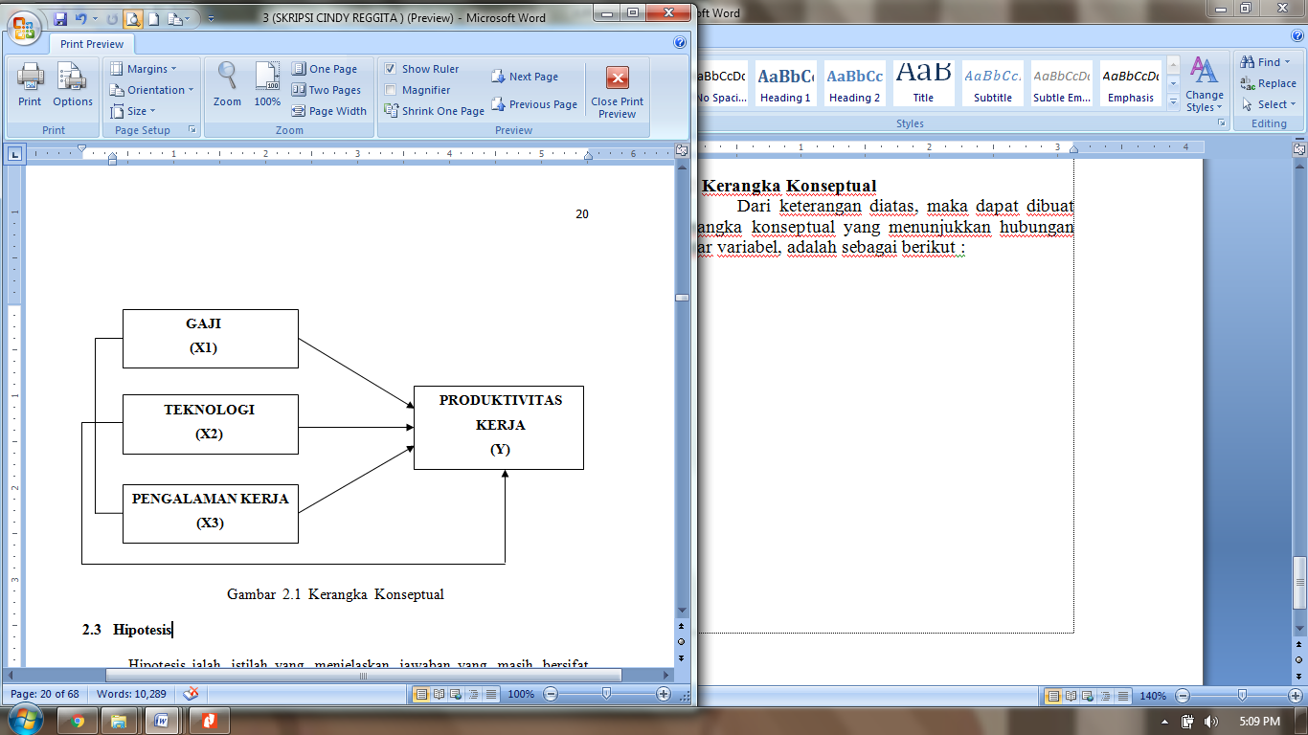

**2.3 Hipotesis**

Hipotesis ialah istilah yang menjelaskan jawaban yang masih bersifat sementara terhadap hasil penelitian. Menurut Riduwan (2010:114) hipotesis ialah penyataan yang bersifat opini terhadap permasalahan yang muncul dalam langkah awal penelitian sehingga harus dilakukan pengujian melalui metode agar fakta dapat terungkap dan dapat menjawab penyataan tersebut selanjutnya.

Berdasarkan kerangka konseptual diatas, maka hipotesis dalam penelitian ini adalah : “Gaji, Teknologi dan Pengalaman Kerja berpengaruh secara simultan dan parsial Terhadap Produktivitas Kerja Karyawan pada Tanah Raja Estate PT. Bakrie Sumatera Plantations Tbk”.

**METODE PENELITIAN**

* 1. **Jenis dan Sifat Penelitian**

Metode yang akan digunakan disesuaikan dengan materi penelitian adalah kuantitatif karena yang ditunjukkan adalah data nilai atau angka yang diperoleh melalui tanggapan responden terhadap seluruh item pernyataan dalam kuesioner. Defenisi penelitian kuantitatif menurut Sugiyono (2017:7) ialah metode yang digunakan untuk penyajian hasil penelitian dalam bentuk angka-angka dan analisisnya menggunakan statistik.

Sifat penelitian ini sangat erat kaitannya dengan metode kuantitatif adalah analisis deskriptif. Menurut Arikunto (2010:33) deskriptif merupakan teknik mendeskripsikan atau memberikan penjelasan terhadap hasil penelitian yang berbentuk angka sehingga mempermudah siapa saja yang melihat, membaca dan menelaah suatu hasil penelitian yang telah dicapai.

* 1. **Tempat dan Waktu Penelitian**

Sesuai dengan judul yang telah ditetapkan dan izin yang telah diberikan, maka penelitian ini dilakukan pada Tanah Raja Estate PT. Bakrie Sumatera Plantations Tbk. Waktu penelitian ini dimulai pada bulan Mei hingga September 2020.

**3.3 Populasi dan Sampel**

3.3.1 Populasi

Menurut Arikunto (2010:173), populasi didefenisikan sebagai keseluruhan komponen yang terdapat pada objek penelitian dan merupakan subjek yang akan dilakukan kajian penelitian. Berdasarkan pengertian tersebut, maka populasi pada penelitian ini ialah seluruh karyawan tetap Tanah Raja Estate PT. Bakrie Sumatera Plantations Tbk yang berjumlah 39zorang.

3.3.2 Sampel

Defenisi sampel menurut Arikunto (2000:84), apabila jumlah populasinya kurang dari 100 orang, maka jumlah sampel adalah jumlah seluruh anggota populasi. Maka, penentuan jumlah sampel dalam penelitian ini adalah sampel jenuh, yaitu seluruh populasi karyawan pada Kantor Tanah Raja Estate PT. Bakrie Sumatera Plantations Tbk yaitu sejumlah 39 orang sebagai sampel.

* 1. Defenisi Operasional Variabel

Defenisi operasional variabel dalam penelitian ini dapat dilihat pada tabel berikut :

**Tabel 3.1 Defenisi Operasional Variabel**

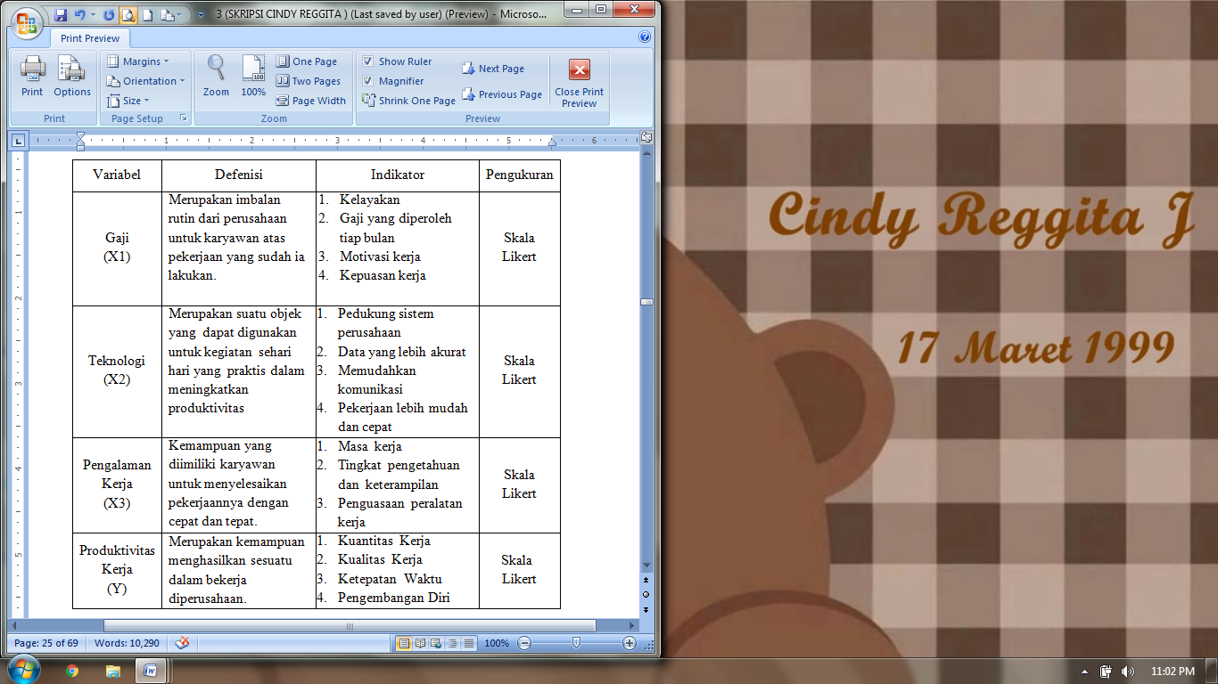

3.5 Skala Pengukuran Variabel

Setelah menentukan variabel berdasarkan permasalahan yang ditemukan pada objek penelitian, maka ditentukan skala yang menjadi alat ukur variabel tersebut. Hal ini disebabkan karena jenis dan sifat penelitian yang menggunakan metode desktiptif kuantitatif melalui hasil tanggapan responden terhadap daftar penyataan yang telah dibagikan menurut skala likert:

**Tabel 3.2 Instrumen Skala Likert**

|  |  |  |
| --- | --- | --- |
| **No** | **Pernyataan** | **Skor** |
| **1** | SS (Sangat Setuju) | 5 |
| **2** | S (Setuju) | 4 |
| **3** | KS (Kurang Setuju) | 3 |
| **4** | TS (Tidak Setuju) | 2 |
| **5** | STS (Sangat Tidak Setuju) | 1 |

3.6 Uji Validitas

Uji validitas digunakan untuk menguji kevalidan setiap butir pernyataan agar data yang digunakan dapat diketahui tingkat keakuratannya. Uji validitas dilakukan terhadap item pernyataan yang akan dibagikan pada seluruh sampel atau responden melalui kuesioner.Menurut Ghozali (2013;52), uji validitas yaitu bentuk pengujian terhadap intrumen penelitian untuk mendapatkan hubungan yang tepat antara pernyataan dengan tanggapan responden. Nilai uji validitas diketahui pada kolom *corrected item total correlation* dalam hasil *analyze reliability* yang diolah dengan IBM SPSS *statistic*. Suatu item penyataan dinyatakan valid jika nilai *corrected item total correlation* (Fhitung) > nilai koefisien korelasi sederhana (Ftabel).

**3.7 Uji Reliabilitas**

Item penyataan yang terdapat pada kuesioner merupakan penjabaran dari indikator yang terdapat pada setiap variabel, sehingga pengujian reliabilitas terhadap variabel penelitian dilakukan secara bersama dengan uji validitas.

Menurut Ghozali (2006:41) uji reliabilitas adalah pengukuran kestabilan variabel penelitian, artinya layak atau tidaknya variabel dapat digunakan jika nilai reliabilitas pada kolom *cronbach’s alpha* menunjukkan nilai yang lebih besar dari kriteria pengujian sebesar 0,60. Apabila nilai *cronbach’s alpha* > 0,60 maka varibel dinyatakan reliabel.

**3.8 Metode Analisis Data**

Metode analisis data yang digunakan untuk menjawab hipotesis ini adalah analisis regresi berganda (*multiple regression analysis*) digunakan.untuk memprediksi sebuah variabel *dependent* dengan berbagai variabel *independent* yang disebut dengan prediktor. Dalam penelitian ini digunakan metode analisis linear berganda dengan menggunakan program *Software SPSS* *for* *windows.*

Adapune bentuk persamaan regresi linier berganda yang digunakan dalam penelitian ini adalah sebagai berikut:

Y=a+b1X1+b2X2+b3X3+e

Dimana :

Y = Produktivitas Karyawan

a = Konstanta

X1 = Gaji

X2 = Teknologi

X3 = Pengalaman Kerja

b1 = Koefisien regresi Gaji

b2 = Koefisien regresi Teknologi

b3 = Koefisien regresi Pengalaman Kerja

e = *Term of error*

**3.9 Uji Asusmsi Klasik dan Uji Hipotesis**

**3.9.1 Uji Asumsi Klasik**

**A. Uji Normalitas**

Uji normalitas digunakan untuk memperlihatkan sebaran data yang terjadi dalam setiap variabel serta menegaskan bahawa populasi dan penentuan sampel terdapat ketepatan. Ada dua cara untuk mendeteksi apakah residual berdistribusi normal atau tidak yaitu dengan analisis grafik dan analisis statistik.

**B. Uji Multikolinieritas**

Terdapat variabel bebas yang harus diuji persebaran datanya sehingga sesuai dengan apa yang menjadi permasalahan pada penelitian.Multikolinearitas berarti adanya bentuk pernyataan yang indentik pada satu variabel bebas dengan pernyataan pada variabel bebas lainnya sehingga hal tersebut tidak dianjurkan dan dapat terjadi sebaran data sejenis. Agar sebaran data merata, artinya pernyataan tersebut tidak memiliki makna dan maksud yang sama maka setiap variabel harus memiliki indikator yang berbeda. Syarat agar sebaran data terhindar dari permasalahan multikolinearitas dengan melihat nilai *tolerance* harus > 0,1 dan nilai VIF diwajibkan < 10. Jika syarat tersebut dilanggar, maka problem multikolinearitas terjadi dan dapat menggangu hasil pada uji selanjutnya.

**C. Uji Heteroskedastisitas**

Uji heterokedastisitas memiliki makna adanya dominasi sebaran data pada salah satu indikator yang digunakan. Dominasi tersebut harus dihindarkan karena sebaran data yang baik adalah data yang tersebar pada seluruh indikator. Syarat agar terhindar dari heterokedastisitas ialah jika titik-titik pada grafik scatterplot tersebar pada empat bagian melalui penentuan garis lurus disetiap angka 0 pada setiap sumbu, artinya data tersebar merata dan problematika heterokedastisitas tidak ditemukan dalam penelitian.

**3.9.2 Uji Hipotesis**

A. Uji Simultan (Uji F)

Digunakan untuk mengetahui pengaruh variabel bebas yaitu gaji, teknologi dan pengalaman kerja secara simultan terhadap produktivitas kerja karyawan pada Tanah Raja Estate PT. Bakrie Sumatera Plantations Tbk. Dengan tingkat keyakinan 95% (a = 5%). Jika hasil Fhitung > Ftabel maka H0 ditolak dan Ha diterima demikian sebaliknya apabila hasil Fhitung < Ftabel, maka H0 diterima dan Ha ditolak.

B. Uji Parsial (Uji t)

Uji t bertujuan untuk melihat pengaruh variabel bebas yaitu gaji, teknologi dan pengalaman kerja secara parsial terhadap produktivitas kerja karyawan pada Tanah Raja Estate PT. Bakrie Sumatera Plantations Tbk. Dengan tingkat keyakinan 95% (a = 5%).

**C. Koefisien Determinasi (R2)**

Uji koefisien determinasi (R2) ialah uji yang menentukan besarnya presentase dampak seluruh variabel dependen terhadap variabel independen, artinya hasil dijelaskan melalui koefisien yang telah ditentukan. Penentuan nilai yang dipakai harus disesuaikan dengan penggunaan jumlah variabel bebas yaitu R digunakan untuk penggunaan satu variabel bebas, nilai R *square* untuk dua variabel bebas dan *adjusted R square* digunakan pada tiga atau lebih variabel bebas.

HASIL PENELITIAN DAN PEMBAHASAN

4.1 Uji Validitas

**U**ji validitas digunakan untuk menguji kevalidan setiap butir pernyataan agar dapat mengetahui tingkat keakuratan data yang digunakan. Uji validitas dilakukan dengan ketentuan apabila nilai fhitung > ftabel, berarti data empirik dari variabel penelitian adalah valid. Menurut Ghozali (2013:104), suatu konstruk atau pernyataan dikatakan valid jika nilai *Corrected Item – Total Correlation* > ftabel dengan menggunakan nilai df = n – 2, 39 – 2 = 37 maka diperoleh nilai ftabel sebesar 0,316.

**Tabel 4.1 Hasil Uji Validitas**

|  |  |  |  |  |  |
| --- | --- | --- | --- | --- | --- |
| Variabel | Item | *Corrected Item–Total Correlation* |  | ftabel | Keterangan |
| Gaji (X1) | P1 | 0,375 | > | 0,316 | Valid |
| P2 | 0,564 | > | 0,316 | Valid |
| P3 | 0,413 | > | 0,316 | Valid |
| P4 | 0,341 | > | 0,316 | Valid |
| Teknologi (X2) | P5 | 0,498 | > | 0,316 | Valid |
| P6 | 0,507 | > | 0,316 | Valid |
| P7 | 0,538 | > | 0,316 | Valid |
| P8 | 0,352 | > | 0,316 | Valid |
| Pengalaman Kerja (X3) | P9 | 0,582 | > | 0,316 | Valid |
| P10 | 0,582 | > | 0,316 | Valid |
| P11 | 0,665 | > | 0,316 | Valid |
| Produktivitas Kerja (Y) | P12 | 0,408 | > | 0,316 | Valid |
| P13 | 0,442 | > | 0,316 | Valid |
| P14 | 0,399 | > | 0,316 | Valid |
| P15 | 0,330 | > | 0,316 | Valid |

Sumber : Hasil Penelitian 2019 (Data Diolah)

Berdasarkan tabel diatas diperoleh hasil pengujian instrumen dari variabel *Gaji, Teknologi dan Pengalaman Kerja* memiliki nilai *Corrected Item – Total Correlation* > rtabel 0.316. Dengan demikian dapat disimpulkan bahwa seluruh instrumen pernyataan tentang variabel adalah valid sehingga dapat digunakan dalam penelitian.

4.2 Uji Reliabilitas

Menurut Ghozali (2006:42), suatu varibael dikatakan reliabel jika memberikan nilai *Cronbach’s Alpha* > 60%.

|  |  |  |  |  |
| --- | --- | --- | --- | --- |
| **Item** | ***Cronbach’s Alpha*** |  |  | **Keterangan** |
| Gaji (X1) | 0,639 | > | 0,60 | Reliabel |
| Teknologi (X2) | 0,671 | > | 0,60 | Reliabel |
| Pengalaman Kerja (X3) | 0,776 | > | 0,60 | Reliabel |
| Produktivitas Kerja (Y) | 0,615 | > | 0,60 | Reliabel |

Sumber : Hasil Penelitian 2020 (Data Diolah)

Berdasarkan tabel 4.12 diperoleh bahwa hasil pengujian variabel X1, X2, X3, dan Y memiliki nilai *Cronbach’s Alpha*> 60% (0.60). Dengan demikian dapat disimpulkan bahwa instrumen pernyataan tentang variabel X1, X2, X3, dan Y adalah reliabel. Sehingga item layak dipergunakan dalam penelitian.

4.3 Uji Asumsi Klasik dan Hipotesis

4.3.1 Uji Asumsi Klasik

A. Uji Normalitas

a. Hasil Grafik Histogram

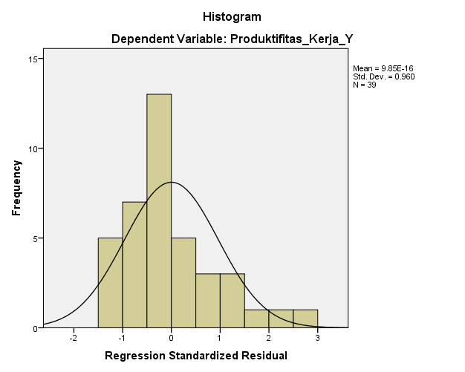

**Gambar 4.1 Grafik Histogram**

Sumber : Hasil Penelitian 2019 (Data Diolah)

Berdasarkan gambar 4.1 grafik histogram model regresi cenderung membentuk kurva normal dengan angka standart deviasi mendekati satu yaitu 0.960. Dari hasil ini dapat disimpulkan bahwa model regresi berdistribusi normal.

b. Hasil Grafik P-P Plot

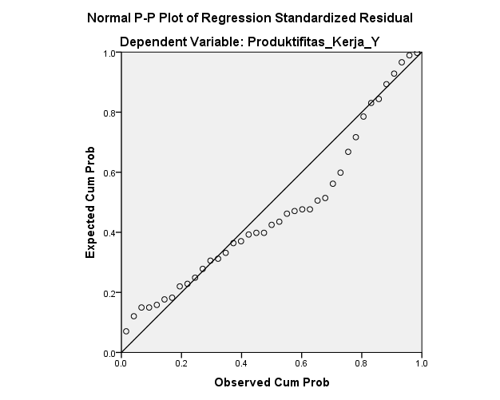

**Gambar 4.2 *Normal P-P Plot of Regression Standardized Residual***

Sumber : Hasil Penelitian 2019 (Data Diolah)

Berdasarkan gambar 4.2 menunjukkan bahwa model regresi telah memenuhi Asumsi yang telah dikemukakan sebelumnya, sehingga data dan model regresi penelitian memenuhi asumsi normalitas.

c. Hasil Uji Statistik Non-Parametrik *Kolmogorov-Smirnov*

**Tabel 4.3 Hasil Uji Statistik Non-Parametrik *Kolmogorov-Smirnov***

|  |  |  |
| --- | --- | --- |
| **One-Sample Kolmogorov-Smirnov Test** | | |
|  | | Unstandardized Predicted Value |
| N | | 39 |
| Normal Parametersa,b | Mean | 14.7179487 |
| Std. Deviation | 1.48128328 |
| Most Extreme Differences | Absolute | .133 |
| Positive | .133 |
| Negative | -.066 |
| Kolmogorov-Smirnov Z | | .833 |
| Asymp. Sig. (2-tailed) | | .492 |
| a. Test distribution is Normal. | | |
| b. Calculated from data. | | |

Sumber : Hasil Penelitian 2019 (Data Diolah)

Berdasarkan tabel 4.3 dapat dijelaskan bahwa hasil uji statistik non-parametrik *Kolmogorov-Smirnov* menunjukkan nilai signifikansi 0.492 > 0.05. Hal ini membuktikan data residual berdistribusi normal dan model regresi memebuhi asumsi normalitas.

B. Uji Multikonilineritas

**Tabel 4.4 Hasil Uji Multikolinieritas**

|  |  |  |  |  |
| --- | --- | --- | --- | --- |
| **Coefficientsa** | | | | |
| Model | | Collinearity Statistics | | |
| Tolerance | VIF | |
| 1 | (Constant) |  |  | |
| Gaji_X1 | .410 | 2.439 | |
| Teknologi_X2 | .418 | 2.395 | |
| Pengalaman_Kerja_X3 | .857 | 1.166 | |
| a. DependentiVariable: Produktifitas_Kerja_Yii | | | |

Sumber : Hasil Penelitian 2020 (Data Diolah)

Berdasarkan tabel 4.4 dapat dilihat Variabel X1, X2, dan X3 memiliki nilai *tolerance* > 0,10 dan nilai *VIF* < 10, maka dapat disimpulkan bahwa variabel X1, X2, dan X3 tidak terjadi Multikolineritas.

C. Uji Heteroskedastisitas

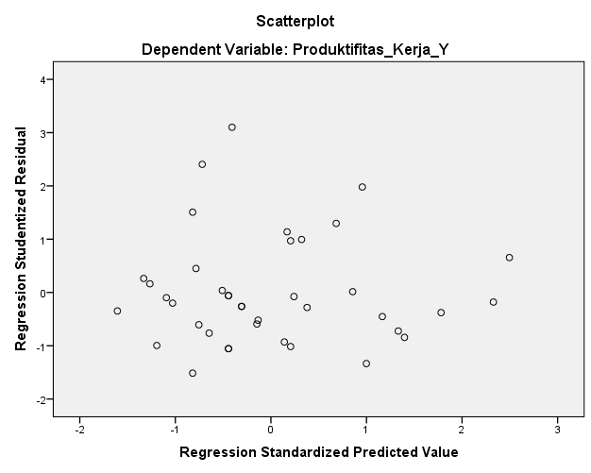

**Gambar 4.3 Uji Heteroskedastisitas *Scatter Plot***

Sumber : Hasil Penelitian 2020 (Data Diolah)

Pada gambar 4.3 terlihat titik-titik menyebar secara acak, tidak membentuk pola tertentu yang jelas, serta tersebar secara baik diatas maupun dibawah angka 0 pada sumbu Y. Hal ini berarti tidak terjadi heteroskedastisitas pada model regresi, sehingga model regresi layak dipakai.

4.4 Analisis Regresi Linier Berganda

**Tabel 4.5 Hasil Uji Regresi Linier Berganda**

|  |  |  |  |  |
| --- | --- | --- | --- | --- |
| Modelr | | rUnstandardized Coefficientsr | | Standardizedr Coefficientsr |
| rB | rStd. Error | rBetar |
| 1 | (Constant) | r1.396 | 1.503 |  |
| Gaji_X1 | .459 | .144 | .465 |
| Teknologi_X2 | .300 | .141 | .307 |
| Pengalaman_Kerja_X3 | .203 | .093 | .220 |

Sumber : Hasil Penelitian 2020 (Data Diolah)

Berdasarkan tabel 4.5 diperoleh persamaan regresi linier berganda sebagai berikut :

**Y = 1,396 + 0,459X1 + 0,300X2 + 0,203X3 + e**d

Dimanad:

Y : ProduktivitasdKerja

Konstanta (a) : 1,396

X1d : Variabel Gaji

X2d : Variabel Teknologi

X3 : Variabel PengalamandKerja

e : Eror

Dari persamaan regresi berganda diatas, maka dapat disimpulkan bahwa :

1. Konstanta sebesar 1,396 yang bertanda positif dinyatakan bahwa jika semua variabel bebas (X1, X2, dan X3) dalam hal ini variabel gaji, teknologi, dan pengalaman kerja bernilai 0 (nol) maka variabel produktivitas kerja (Y) akan bernilai tetap sebesar 1,396.
2. Variabel Gaji bertanda positif terhadap Produktivitas Kerja Karyawan Pada Tanah Raja Estate PT. Bakrie Sumatera Plantations dengan koefisien regresi 0,459 menunjukkan bahwa jika terjadi peningkatan variabel gaji sebesar 1 satuan maka produktivitas kerja akan meningkat sebesar 0,459.
3. Variabel Teknologi bertanda positif terhadap Produktivitas Kerja Karyawan Pada Tanah Raja Estate PT. Bakrie Sumatera Plantations dengan koefisien regresi sebesar 0,300 menunjukkan bahwa jika terjadi peningkatan variabel teknologi sebesar 1 satuan maka produktivitas kerja akan meningkat sebesar 0,300.
4. Variabel Pengalaman Kerja bertanda positif terhadap Produktivitas Kerja Karyawan Pada Tanah Raja Estate PT. Bakrie Sumatera Plantations dengan koefisien regresi sebesar 0,203 menunjukkan bahwa jika terjadi peningkatan variabel pengalaman kerja sebesar 1 satuan maka produktivitas kerjad kan meningkat sebesar 0,203.

**4.5 Uji Hipotesis**

A. Uji Simultan (Uji F)

**Tabel 4.6 Hasil Uji Simultan (Uji F)**

|  |  |  |  |  |  |  |
| --- | --- | --- | --- | --- | --- | --- |
| **ANOVAa** | | | | | | |
| Model | | Sum of Squares | df | Mean Square | F | Sig. |
| 1 | Regression | 83.380 | 3 | 27.793 | 26.638 | .000b |
| Residual | 36.518 | 35 | 1.043 |  |  |
| Total | 119.897 | 38 |  |  |  |
| a. Dependent Variable: Produktifitas_Kerja_Y | | | | | | |
| b. Predictors: (Constant), Pengalaman_Kerja_X3, Teknologi_X2, Gaji_X1 | | | | | | |

Sumber : Hasil Penelitian 2020 (Data Diolah)

Pada tabel 4.6, mengungkap bahwa nilai Fhitung adalah 26,638 sedangkan Ftabel pada tingkat kepercayaan 95% (a = 0,05) adalah 2,87, karena Fhitung > Ftabel yaitu 26,638 > 2,87 dengan nilai signifikan 0,000 < 0,05, maka hal ini menunjukkan variabel bebas Gaji, Teknologi dan Pengalaman Kerja berpengaruh positif dan signifikan terhadap variabel terikat yaitu produktivitas kerja.

B. Uji Parsial (Uji t)

**Tabel 4.7 Hasil Parsial (Uji t)**

|  |  |  |  |
| --- | --- | --- | --- |
| **Coefficientsa** | | | |
| Model | | t | Sig. |
|
| 1 | (Constant) | .929 | .359 |
| Gaji_X1 | 3.189 | .003 |
| Teknologi_X2 | 2.126 | .041 |
| Pengalaman_Kerja_X3 | 2.179 | .036 |
| a. Dependent Variable: Produktifitas_Kerja_Y | | | |

Sumber : Hasil Penelitian 2020 (Data Diolah)

Dari tabel 4.7 merupakan hasil dari pengujian secara parsial yang menunjukkan hasil sebagai berikut:

* + - 1. Hasil uji parsial pada variabel gaji (3,189) dengan nilai ttabel (2,030), sehingga didapat nilai thitung > ttabel yaitu 3,189 > 2,030 dan nilai signifikan variabel gaji (0,003) lebih kecil dari alpha (5%) yaitu 0,003 < 0,05. Maka dapat disimpulkan Ha diterima dan H0 ditolak yang artinya gaji berpengaruh secara positif dan signifikan terhadap produktivitas kerja.
      2. Hasil uji parsial pada variabel teknologi (2,126) dengan nilai ttabel (2,030), sehingga didapat nilai thitung > ttabel yaitu 2,126 > 2,030 dan nilai signifikan variabel gaji (0,041) lebih kecil dari alpha (5%) yaitu 0,041 < 0,05. Maka dapat disimpulkan Ha diterima danH0 ditolak yangartinya teknologi berpengaruhsecara positif dan signifikan terhadapproduktivitas kerja.
      3. Hasil uji parsial pada variabel pengalaman kerja (2,179)dengan nilaittabel (2,030), sehinggadidapat nilaithitung >ttabel yaitu2,179 > 2,030 dan nilai signifikan variabel gaji (0,036) lebih kecil dari alpha (5%) yaitu 0,036 <0,05. Makadapat disimpulkan Ha diterima dan H0 ditolak yang artinyapengalaman kerja berpengaruhsecara positif dan signifikanterhadap produktivitas kerja.

C. Koefisien Determinasi (R2)

**Tabel 4.8 Hasil Uji Koefisien Determinasi (R2)**

|  |  |  |  |  |
| --- | --- | --- | --- | --- |
| **Model Summary** | | | | |
| Model | R | R Square | Adjusted R Square | Std. Error of the Estimate |
| 1 | .834a | .695 | .669 | 1.021 |
| a. Predictors: (Constant), Pengalaman_Kerja_X3, Teknologi_X2, Gaji_X1 | | | | |

Sumber : Hasil Penelitian 2020 (Data Diolah)

Berdasarkan tabel 4.8 terlihat bahwa nilaii *Adjusted R Square* yang diperoleh sebesar 0,669 atau 66,9% yang menunjukkan kemampuan yang kuat variabel bebas yang terdiri dari Gaji, Teknologi dan Pengalaman Kerja menjelaskan variabel terikat yaitu Produktivitas Kerja Karyawan pada Tanah Raja Estate PT. Bakrie Sumatera Plantations Tbk. Sedangkan sisanya sebesar 33,1% dijelaskan oleh variabel lain yang tidak diteliti dalam penelitian ini.

**4.6 Pembahasan**

**4.6.1 Pengaruh Gaji, Teknologi****dan****Pengalaman Kerja Terhadap Produktivitas****Kerja Karyawan**

Berdasarkanhasil penelitiandiperoleh nilaiFhitung sebesar26,638 lebih besardari Ftabel 2,87 dan sig.α 0,000 lebihkecil dariα 5%v (0,05). Halini mengindikasi bahwa hasilpenelitian Ha diterima danH0 ditolak. Gaji, Teknologi, dan Pengalaman Kerja secara simultan berpengaruhpositif dansignifikan terhadap ProduktivitasKerja Karyawanpada Tanah Raja Estate PT.Bakrie Sumatera Plantations Tbk.

* + 1. **Pengaruh****Gaji Terhadap****Produktivitas Kerja****Karyawan**

Hasilpenelitian menunjukkanbahwa variabelGaji secara parsial berpengaruhpositif dan signifikanterhadap ProduktivitasKerja Karyawan(Y) pada TanahRaja EstatePT. BakrieSumatera PlantationsTbk. dengan nilaithitung 3,189lebih besardari nilaittabel 2,030 dan nilaisignifikan 0,003lebih kecildariα 5% (0,05). Berdasarkanhasil yangdiperoleh, maka Ha diterimadan H0 ditolak.

* + 1. **Pengaruh****Teknologi Terhadap****Produktivitas Kerja****Karyawan**

Hasilpenelitian menunjukkanbahwa variabelTeknoogi secara parsial berpengaruhpositif dansignifikan terhadapProduktivitas KerjaKaryawan (Y) pada TanahRaja EstatePT. BakrieSumatera PlantationsTbk. dengan nilaithitung 2,126lebih besardari nilaittabel 2,030dan nilaisignifikan 0,041lebih kecildari α 5% (0,05). Berdasarkanhasil yangdiperoleh, maka Ha diterima danH0 ditolak.

* + 1. **Pengaruh****Pengalaman****Kerja****Terhadap****Produktivitas****Kerja****Karyawan**

Hasilpenelitian menunjukkanbahwavariabel PengalamanKerja secara parsialberpengaruh positifdan signifikanterhadap ProduktivitasKerja Karyawan (Y)pada TanahRaja EstatePT. BakrieSumateraPlantationsTbk. dengannilai thitung 2,179 lebihbesar darinilai ttabel 2,030dan nilaisignifikan 0,036 lebihkecil dariα 5% (0,05). Berdasarkanhasil yangdiperoleh, makaHa diterima danH0 ditolak.

**KESIMPULAN DAN SARAN**

**5.1 Kesimpulan**

Berdasarkanhasil penelitiandan pembahasanyang telah diuraikanpada babsebelumnya, makadidapat kesimpulansebagai berikut:

1. Berdasarkanpersamaan linier berganda diperoleh hasil **Y = 1,396 + 0,459X1 + 0,300X2 + 0,203X3 + e.** Pada persamaan tersebut dapat dilihat bahwa Gaji (X1), Teknlogi (X2), dan Pengalaman Kerja (X3) mempunyai koefisien regresi positif yang berarti jika terjadi peningkatan sebesar 1 satuan pada setiap variabel maka Produktivitas Kerja Karyawan akan meningkat sebesar satuan item yang ditingkatkan.
2. Berdasarkan dari uji simultan (serempak) dapat dijelaskan bahwa nilai Fhitung > Ftabel yaitu 26,638 > 2,87 dan nilai signifikansi 0,000 < 0,025, maka dapat disimpulkan variabel bebas dalam penelitian ini berpengaruh secara simultan (serempak) terhadap variabel terikat. Sehingga Ha diterima dan H0 ditolak.
3. Hasil uji parsial pada variabel Gaji memperoleh hasil thitung sebesar 3,189 lebihbesar darinilai ttabel 2,030 dengannilai signifikan 0,003<0,05 yang berartivariabel Gaji berpengaruhpositif dansignifikanterhadap ProduktivitasKerjaKaryawan. Padavariabel Teknologi memperolehhasil thitung sebesar 2,126 lebihbesar darinilai ttabel 2,030 dengan nilai signifikan 0,041 < 0,05 yang berarti variabel Teknologi berpengaruhpositif dan signifikanterhadap ProduktivitasKerjaKaryawan. Danpada variabel PengalamanKerja memperoleh hasil thitung sebesar 2,179 lebihbesardari nilaittabel 2,030 dengannilai signifikan 0,036<0,05 yang berarti variabel PengalamanKerja berpengaruhpositif dan signifikanterhadapProduktivitas KerjaKaryawan.
4. Berdasarkan ujiKoefisien Determinasi(R2) diketahui bahwa nilai*Adjusted R**Square* yangdiperoleh sebesar0,669. Halini berartibahwa 66,9% variabelbebas yangterdiri dariGaji, Teknologi dan PengalamanKerja mampumenjelaskan variabet terikatyaitu ProduktivitasKerja, sedangkan selebihnya33,1% dijelaskanoleh variabellain yangtidak ditelitidalam penelitianini.

**5.2 Saran**

Berdasarkan hasil penelitian, penulis mengajukan beberapa saran sebagai berikuti:

1. BagiTanah RajaEstate PT. BakrieSumatera PlantationsTbk, diharapkan agar lebih meningkatkan produktivitas kerja karyawan melalui gaji, teknologi dan pengalaman kerja yang lebih baik lagi. Karena berdasarkan hasil penelitian yang dilakukan terbukti gaji, teknologi dan pengalaman kerja dapat mempengaruhi produktivitas kerja karyawan ke arah yang positif.
2. Bagipeneliti selanjutnya,hasil penelitianini dapat dijadikansumber pustaka terkait objek penelitian yaitu Tanah Raja Estate PT. Bakrie Sumatera Plantations Tbk. dengan mengindentifikasi fenomena masalah yang lain seperti disiplin kerja, kinerja karyawan, efektifitas kerja maupun prestasi kerja karyawan.

**DAFTAR PUSTAKA**

[1] Arikunto, S. 2000. *Prosedur Penelitian Suatu Pendekatan Praktek*. Jakarta: Rineka Cipta. 2010. *P rosedur Penelitian Suatu Pendekatan Praktek*. Edisi: VI. Jakarta: Rineka Cipta.

[2] Bangun, W. 2012. *Manajemen* *Sumber Daya* *Manusia. Edisi Ketiga*. Jakarta: Erlangga.

[3] Budiyono, 2013 Statistika: *Pengantar Metodologi Penelitian Kuantitatif*. Surakarta: UNS Press.

[4] Dessler, G. 2009. *Manajemen Sumber Daya Manusia. Ediisi Kesepuluh.* Jakarta: PT. Indeks.

[5] Foster, Bill. 2001. *Pembinaan untuk Peningkatkan Kinerja Karyawan*. Jakarta: PPM.

[6] Ghozali, Imam. 2005. *Aplikasi Analisis Multivariate dengan Program SPSS.* Semarang: Badan Penerbit Universitas Diponegoro. 2006. *Aplikasi Analisis Multivariate dengan Program SPSS. Edisi Ke 4.* Semarang: Badan Penerbit Universitas Diponegoro. 2013. *Aplikasi Analisis Multivariate dengan Program IBM SPSS. Edisi Ke 7.* Semarang: Badan Penerbit Universitas Diponegoro.

[7] Handoko, T. Hani. 2009. *Manajemen.* *Cetakan* *Duapuluh.* Yogyakarta: BPFE. 2011. *Manajemen Personalia dan Sumber Daya Manusia.* Yogyakarta: BPFE.

[8] Hariandja. 2002. *Manajemen Sumber Daya Manusia.* Jakarta: Grasindo.

[9] Hasibuan, Malayu S.P. 2002. *Manajemen Sumber Daya Manusia.* Jakarta: PT Bumi Perkasa.

[10] Kurniawan. 2013.*Manajemen Perawartan Industri:**Teknik dan**Aplikasi Implementasi Total Productive Maintenance (TPM), Preventive Maintenance dan Realibility Centered Maintenance (RCM)*. Yogyakarta: Graha Ilmu.

[11] Manulang. 2004. *Management**Personalia*. Jakarta:GhaliaIndonesia.

[12] Mathis Robert, Jackson John. 2002. *Manajemen Sumber Daya Manusia.* Jakarta: Salemba empat.

[13] Naisbit. 2002. *High tech high touch*. Bandung: Mizan.

[14] Riduwan, 2010. *Dasar-dasar Statistika.* *Cetakan Kedelapan.* Bandung : Alfabeta.

[15] Rivai, M. 2012. *Manajemen Sumber Daya Manusia Untuk Perusahaan dari Teori ke Praktik. Cetakan Ketiga.* Jakarta: Murai Kencana.

[16] Simamora, Henry. 2004. *Manajemen Sumber Daya Manusia*. Yogyakarta. STIE YKPN.

[17] Sinungan, Muchdarsyah. 2008. *Produktivitas Apa dan Bagaimana*. Jakarta: Bumi Aksara.

[18] Sugiyono. 2017. *Metode Penelitian Kuantitatif, Kualitatif dan R&D.* Bandung: Alfabeta.

[19] Sutrisno. E. 2016. *Manajemen Sumber Daya Manusia.* *Cetakan Kedelapan*. Jakarta: Prenadamedia Group.

**JURNAL/SKRIPSI/TESIS**

[20] Herda Nengsy dan Ranti Melasari, “Pengaruh Gaji dan Insentif Terhadap Produktivitas Kerja Karyawan Pada PT. Inhil Sarimas Kelapa*”.* g*Jurnal Akuntansi*g*dan*g*Keuangan*, 2015, Vol. g4. No.1.

[21] LuhgSrigKumbadewi, IgWayangSuwendrag1, dan GedegPutu AgusgJana Susilaag2. “Pengaruh Umur, Pengalaman Kerja, Gaji Teknologi Dan Lingkungan Kerja Terhadap Produktivitas Produktivitas Karyawan”. *Jurnal Manajemen, 2016,* Vol. 4. No. 1.

[22] Moh. Farhan Maulana, “Analisis Pengaruh Gaji, Tunjangan Dan Fasilitas Kerja Terhadap Kinerja Karyawan Pabrik Roti Universal (Bayu Bagus) Baron Nganjuk”. *Skripsi Fakultas Ekonomi Universitas Nusantara PGRI Kediri, 2016.*

[23]Ramadani Ulfa Sari, “Pengaruh Kepuasan Kerja, Komunikasi Dan Pengalaman Kerja Terhadap Produktivitas Kerja Pegawai Pada Dinas Ketenagakerjaan Kota Tanjungbalai”, *Skripsi Fakultas Ekonomi Universitas Asahan, 2019.*

[24] Ratih Widi Lestari, “Pengaruh Gaji, Tingkat Pendidikan Dan Teknologi Terhadap Produktivitas Tenaga Kerja Pada Industri Kecap Di Kecamatan Pati Kabupaten Pati”, *Skripsi Fakultas Ekonomi Universitas Negeri Semarang, 2011.*

**SUMBER INTERNET**

[25] Teknologi (2016). Dalamg Kamus Besarg Bahasag Indonesiag (KBBI) Online. Diaksesmelalui <https://kbbi.kemdikbud.go.id/entri/teknologi>. 31 Mei 2020.